В УВД по ЗАО прошла встреча с многодетными матерями
08.12.2014
По инициативе Женского совета УВД по ЗАО начальник окружного управления Западного административного округа полковник полиции Владимир Рожков встретился с многодетными матерями – сотрудницами полиции, проходящими службы в различных подразделениях УВД по ЗАО ГУ МВД России по г. Москве.
На встрече присутствовали помощник начальника УВД по ЗАО (по работе с личным составом) подполковник внутренней службы Андрей Сапегин, начальник отделения морально-психологического обеспечения подполковник внутренней службы Татьяна Петрова и председатель Общественного совета при УВД по ЗАО Анатолий Митрофанов.
В очередной раз Любовь Гаврилова – мама начальника правового отделения УВД по ЗАО подполковника внутренней службы и председателя Женского совета УВД по ЗАО Анастасии Гавриловой приготовила гостинцы к чаю. Сейчас это оказались большой творожный пирог и вкусная выпечка.
За чаепитием сотрудницы поделились с начальником округа своими радостями, надеждами, пожеланиями, а также и возникающими трудностями. Несмотря на напряженный график и огромную ответственность на работе, эти женщины восхищают и вызывают уважение уже тем, что являются Мамами с большой буквы, так как у всех у них более трех детей, которых нужно не только «напоить, накормить и спать уложить», но и воспитать достойными гражданами нашей родины.
Всем мамам были подарены красивые букеты цветов, вручены ценные подарки и благодарности за добросовестный труд по воспитанию детей, большой личный вклад в укрепление семьи, сохранение и развитие лучших семейных традиций.
Анна Барышева,
пресс-служба УВД по ЗАО ГУ МВД России по г. Москве
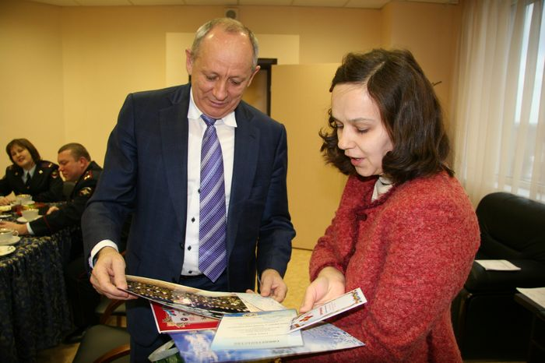
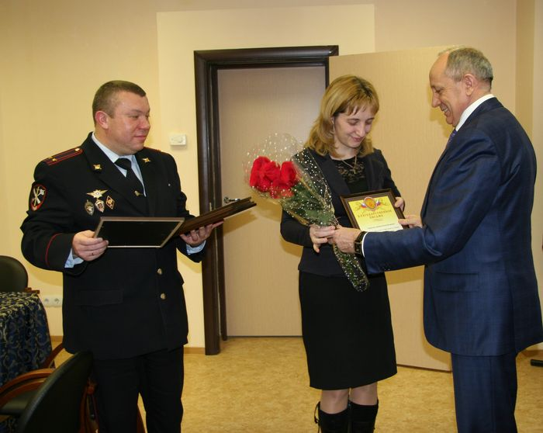
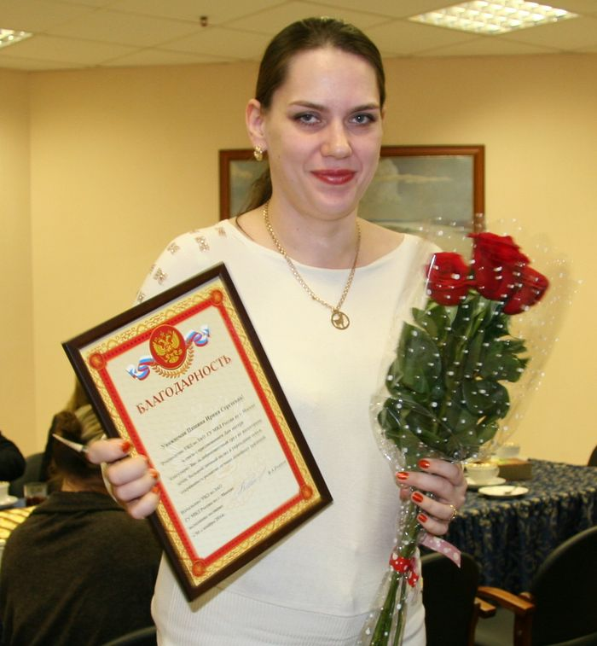
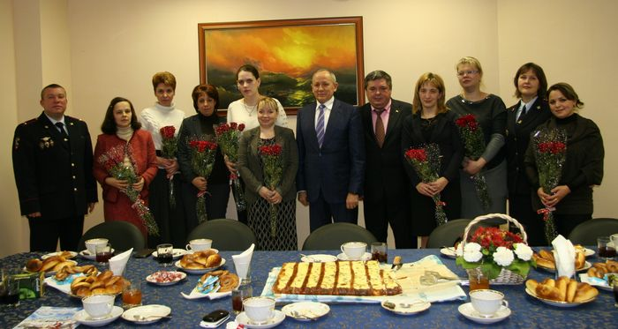

Адрес страницы: http://fili-davydkovo.mos.ru/presscenter/news/detail/1456218.html
Управа района Фили-Давыдково города Москвы

